# Configurazione

Dal menu di configurazione è possibile inserire i parametri che servono per l’esportazione ed anche per altre parti del programma

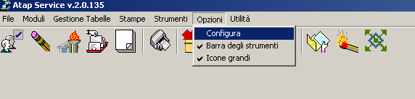

La maschera è la seguente:

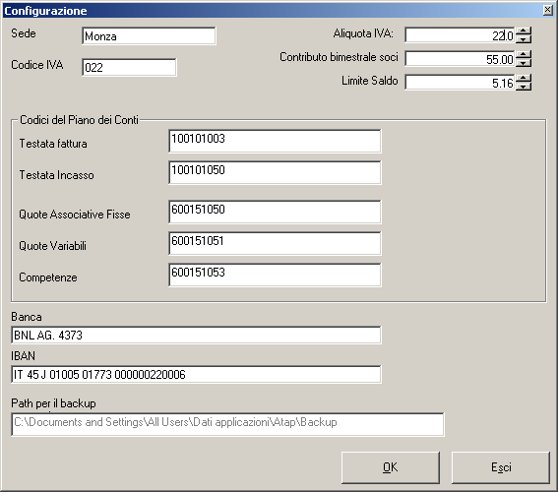

* **Sede**: indicare la sede Monza, Milano….
* **Codice IVA**: si tratta del codice indicato dallo studio per le attività normali: attualmente 022
* **Aliquota IVA**: la percentuale di IVA applicata
* **Contributo bimestrale soci**: la quota associativa
* **Limite Saldo**: limite usato negli estratti conto
* **Codici del piano dei conti (sono indicato dallo studio del commercialista)**
  + Codice che compare nella testata fattura **(**attualmente è fisso **100101003** a meno di indicazionidiverse**)**
  + Codice che compare nella testata incasso **(**attualmente è fisso **100101050** a meno di indicazionidiverse**)**
  + Codice che compare nel dettaglio delle quote associative fisse **(**attualmente è fisso **600151050** a meno di indicazionidiverse**)**
  + Codice che compare nel dettaglio delle quote variabili **(**attualmente è fisso **600151051** a meno di indicazionidiverse**)**
  + Codice che compare nel dettaglio delle attività **(**attenzione per Milano è **600151052** mentre per Monza è **600151053** a meno di indicazione diverse date dallo studio**)**
* **Banca: Nome banca che compare nelle fatture**
* **IBAN: Iban che compare nelle fatture**
* **Path per il backup: ATTENZIONE** => bisogna impostare la directory dove il programma effettua in automatico il backup prima di eseguire l’estratto conto (dovreste trovare già impostato un percorso ma è meglio impostare un percorso di rete raggiungibile da tutti i PC)

Il backup può essere anche eseguito volendo in modo manuale da menu

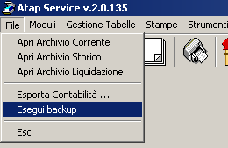

# Esportazione per la Contabilità

Per esportare i file da inviare allo studio esiste un’opportuna voce di menu



Compare la seguente maschera

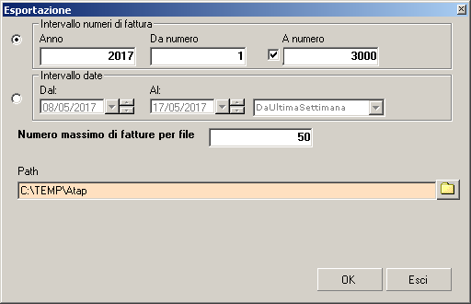

E’ possibile o scegliere l’intervallo dei numeri di fattura da esportare nell’anno indicato, oppure l’intervallo di date.

Ad esempio in questo caso verranno esportare tutte le fatture del 2017 dalla fattura numero 1 alla 3000.

Se si toglie la spunta al numero finale le esporta tutte a partire dal numero iniziale.



Le fatture esportate vengono suddivise in più file. Il numero di fatture contenuto in ogni file può essere specificato nell’apposito casella:



Inoltre è necessario impostare una directory (Path) dove i file verranno salvati.



La procedura genera i file nella cartella indicata prima.

Durante la fase di esportazione controlla che i codici fiscali o partite Iva siano assegnate correttamente, in caso contrario possono uscire dei messaggi di avvertimento, tuttavia la procedura continua ugualmente producendo i file.

In caso di errori si aprirà al termine una schermata contenente la lista degli errori, eventualmente stampabile.

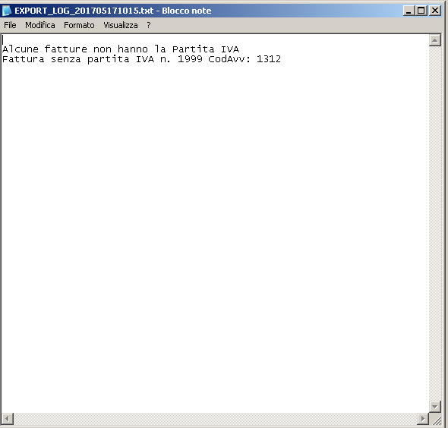

Al termine della procedura nel software Atap viene mostrato il messaggio di procedura terminata:

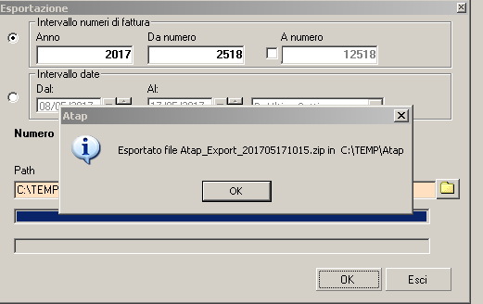

Al termine della procedura si apre automaticamente la cartella dove i file sono stati generati.

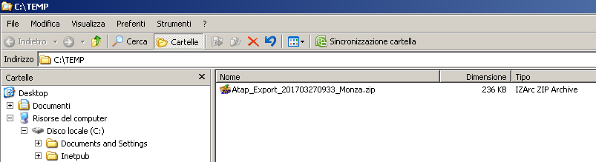

Il file **Atap_Export_201703270933_Monza.zip** contiene i file che il programma DATEV della contabilità dovrà importare.

Notare che il nome del file contiene la data e ora di quando il file è stato esportato.

**Atap_Export_201703270933_Monza significa esportato a Monza il 27/03/2017 alle 09:33**

**Dovete inviare questo file per mail o altro modo allo studio.**